ขณะนี้ องค์การบริหารส่วนตำบลบ้านโป่ง อยู่ระหว่างการประเมิน ITA ของสำนักงาน ปปช. จึงขอเชิญประชาชนในพื้นที่ตำบลบ้านโป่ง ที่เป็นผู้มีส่วนได้ส่วนเสียภายนอก เข้าตอบแบบสอบถามด้วยตนเองผ่านทางระบบ ITAS ตั้งแต่บัดนี้เป็นต้นไป จนถึงวันที่ 30 มิถุนายน 2563

ช่องทางการตอบแบบวัดการรับรู้ของผู้มีส่วนได้ส่วนเสียภายนอก (EIT)  
https://itas.nacc.go.th/go/eit/6ofu7m  


**สำหรับประชาชน**

**ขอความร่วมมือตอบแบบวัดการรับรู้ของผู้มีส่วนได้ส่วนเสียภายนอก (EIT) โดยสามารถเลือกเข้าได้ 2 ทาง**

**ภายในวันที่ 30 มิถุนายน 2563**

1. **พิมพ์ลิ้งค์ตามนี้** <https://itas.nacc.go.th/go/eit/6ofu7m>
2. **แสกน QR Code**



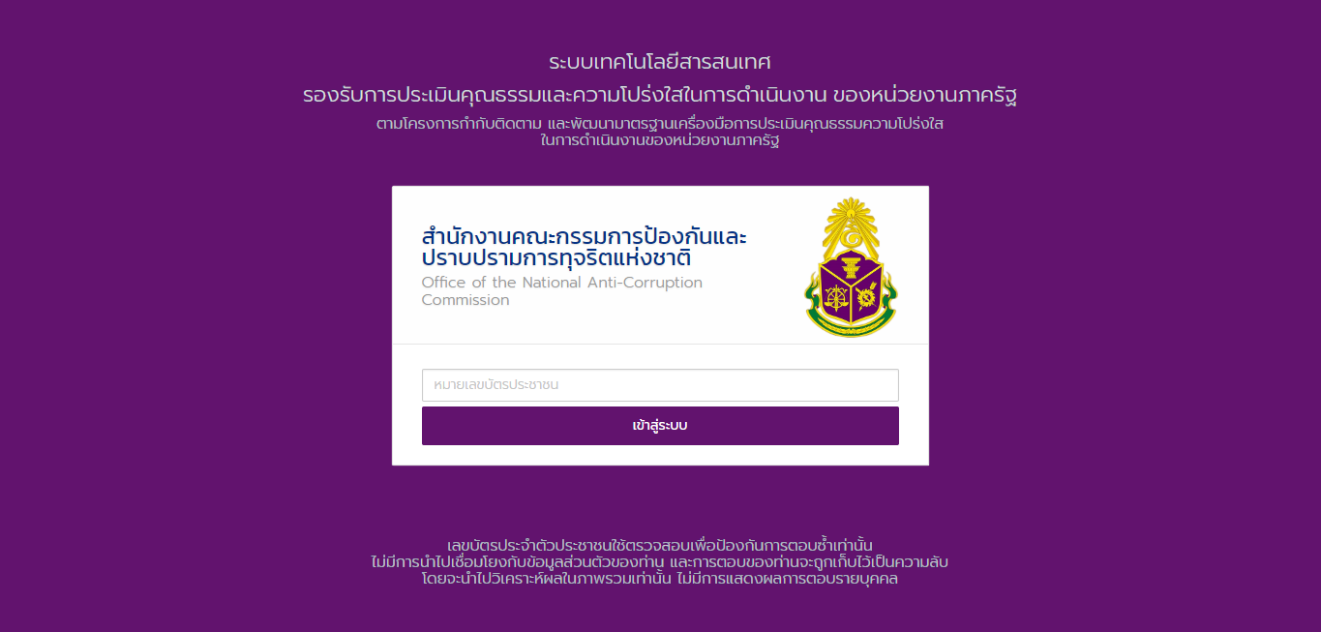

**อบต.บ้านโป่ง อ.เวียงป่าเป้า จ.เชียงราย**

ใส่รหัสบัตรประจำตัวประชาชน 13 หลัก แล้วเข้าตอบแบบสอบถาม